Благотворительный фонд «Наш МИР»
Отчет за 3 года работы
Благотворительный фонд «НАШ МИР» – это сообщество неравнодушных. Наша команда – это люди из разных сфер деятельности, которые объединились, чтоб осуществлять общую цель – делать мир лучше. Мы верим, что каждая спасенная жизнь, каждая детская улыбка, каждое исполненное желание – это важный результат, который изменит чью-то судьбу. Мы ищем тех, кому действительно нужна помощь и кому мы действительно сможем помочь.
Благотворительный фонд «Наш МИР» был основан 1 ноября 2012 года и официально зарегестрирован 1 марта 2013 года в Голосеевском районе г.Киева по адресу пр. Голосеевский 86/1, оф. 7. Основателями «Нашего МИРа» стали двое молодых людей Быков Мирослав и Лидия Кашира, они захотели сделать что-то большее чем просто наблюдать.
Директором фонда являеться Милана Левченко.
Основная команда «Нашего МИРа», включая волонтеров и активистов, насчитывает сегодня уже более 100 человек. Детали об основателях и команде можно найти здесь: mirfund.org 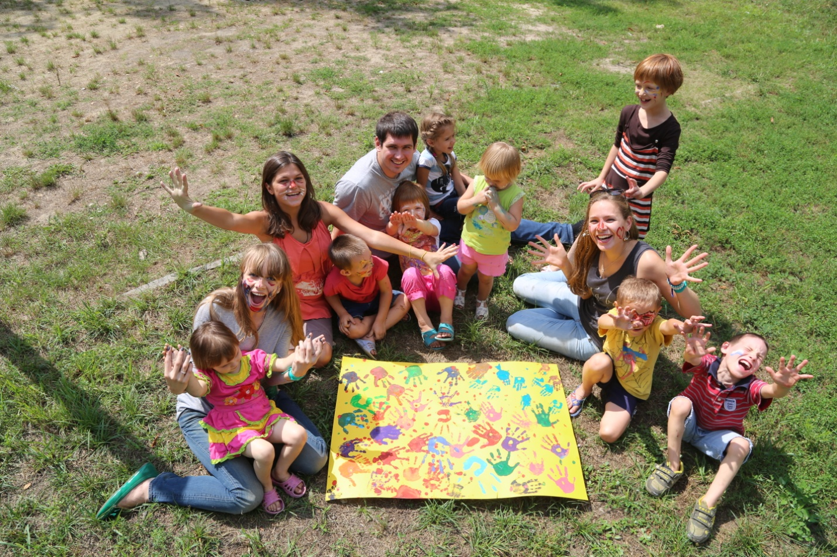

Двери «Нашего МИРа» открыты для новых участников и волонтеров. Только вместе мы сможем добиться реальных изменений и исполнить чью-то заветную мечту.
Как стать волонтером нашего фонда можно узнать здесь: http://en.mirfund.org/lang/en/partners/become-a-volunteer/
ПРОЕКТЫ
Сегодня команда благотворительного фонда «Наш МИР» сконцентрировалась на точечной помощи деткам и концептуальных решениях проблемы детского воспитания. В связи с чем мы реализовываем следующие проекты:
- ПРОСТЫЕ МЕЧТЫ
Проект «Простые мечты» направлен на помощь больным детям. За время работы было собрано более 615 000 грн. для проведения операций и лечения деток. За три года мы помогли многим детям, оплатив их лечение за счет собранных средств.
За всю историю существования Фонда мы помогли собрать необходимые средства для больных детей и сопровождали наших маленьких подопечных на всех стадиях лечения.
  - 14-ти летнему Диме Безуглому из города Бровары было собрано 48 тыс. грн. на операцию. У мальчика был прогрессирующий S-подобный сколиоз, он задыхался, тяжело ходил. На данный момент все уже позади и Дима ведет новую полноценную жизнь!
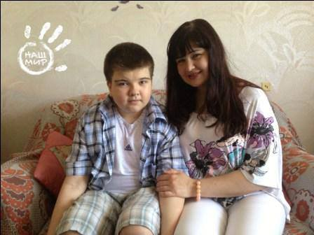
Дима с мамой после операции
  - Маленькой Ниночке Николовой общими усилиями удалось подарить слух. Было собрано 50 600 грн. на слухопротезирование с использованием системы Baha. На наших глазах малышка впервые услышала Мир.
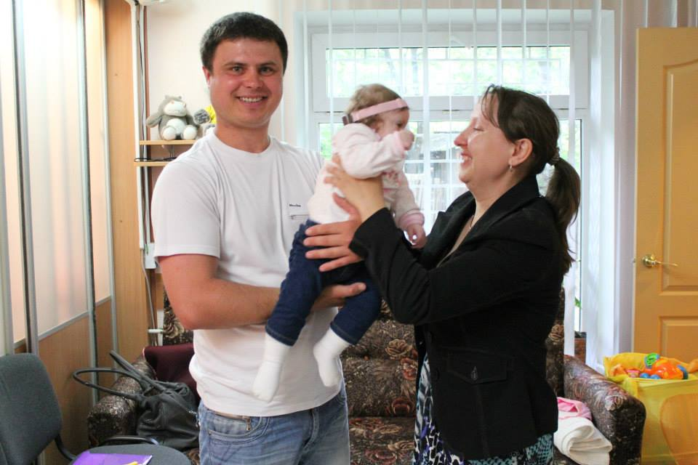
На фото Ниночка в окружении счастливых родителей первый раз одела слуховой аппарат
1.3 Шестилетний Вова не мог учиться в первом классе – так как у него были большие проблемы со зрением – катаракта обеих глаз. Благодаря всем неравнодушным было собрано 12 тыс. грн. на операции мальчику. Сейчас Вова замечательно видит и делает успехи в школе!
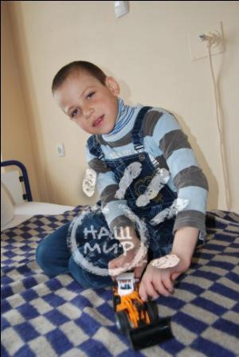
Вова после операции по удалению катаракты. Команда «Нашего МИРа» подарила ему игрушечный трактор за храбрость
1.4 Пятимесячную Настеньку Колесник бросила мама. Девочка осталось с папой, который не мог пойти на работу, так как за малышкой нужен постоянный уход. Общими усилиями собрали ей 5 850 грн. для процедур по удалению родимого пятна на лице. Также неравнодушные люди со всей Украины прислали семье Колесник детские игрушки, памперсы и одежду.
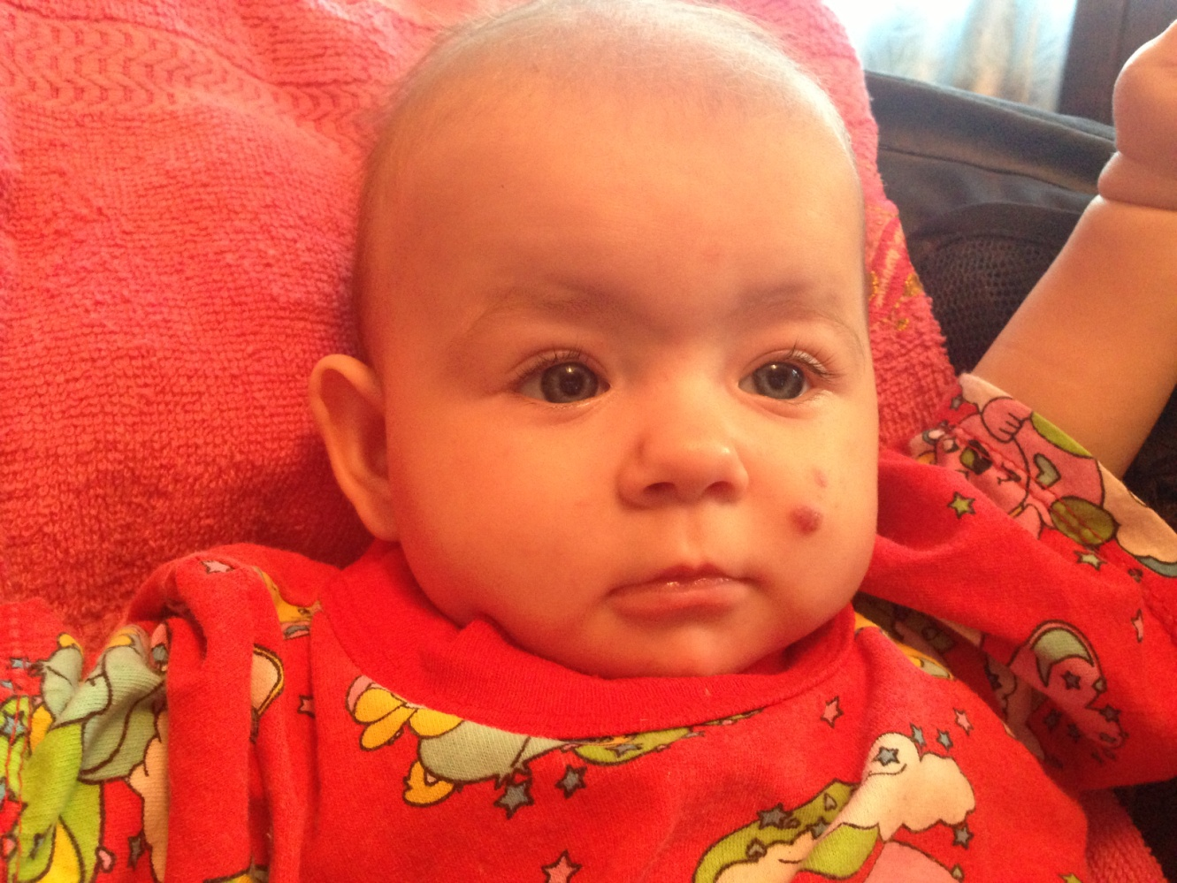
Самая маленькая наша подопечная Настенька
1.5 Диму Демчика команда «Нашего МИРа» нашла в детском доме «Надия». У восьмилетнего Димы задержка психического развития и проблемы с половыми органами. Благодаря усилиям волонтеров фонда была успешно проведена первая операция на половых органах мальчика, а также проведены консультации у профессиональных психологов.
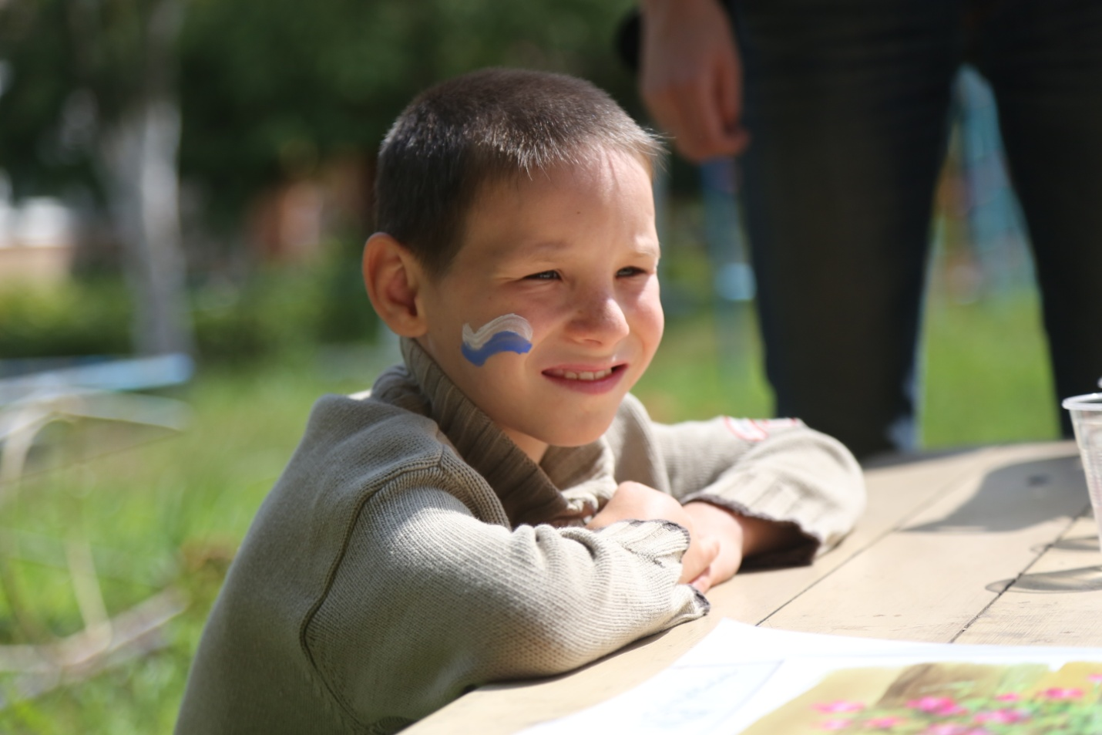
Дима на встрече с волонтерами «Нашего МИРа»

